奈曼旗医疗保障局召开优化营商环境

工作会议

3月18日，奈曼旗医疗保障局召开优化营商环境工作会议，医疗保障局班子成员、全体干部职工参加会议。会上，对优化营商环境巡视整改工作及下一步工作进行了安排部署。

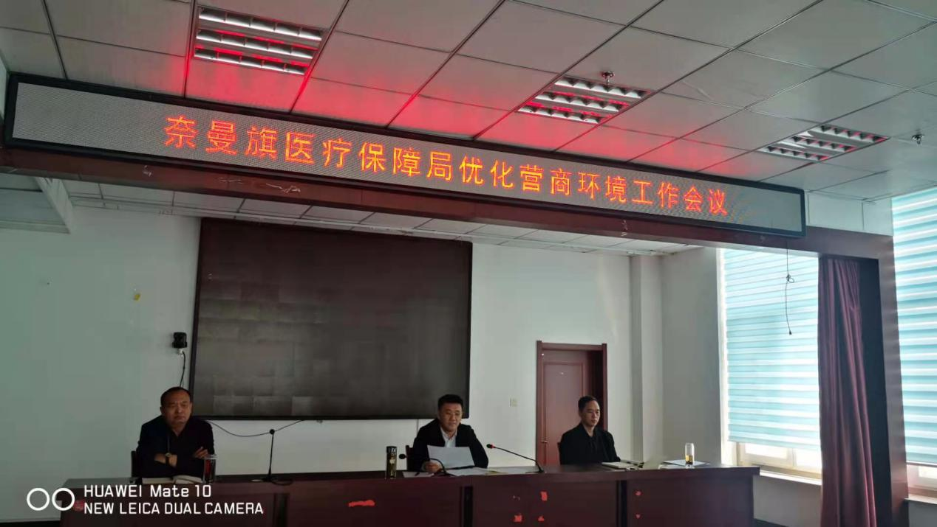

会议强调，要深入贯彻落实自治区、通辽市、奈曼旗委优化营商环境专项巡视整改部署要求，针对自治区营商环境巡视组反馈问题，优化医保窗口服务，实现“一窗办理、集成服务，把巡视整改作为重中之重的任务抓紧抓实抓好，做到真正改、彻底改、长效改，全力以赴推动整改任务落细落实落到位。要加强法制宣传，提高法制意识，建立健全内部管理制度，以法履职、将法律和内部管理制度对营商环境的优化保障作用落到实处，落实到日常工作的方方面面，严肃查处不担当不作为乱作为的问题，使营商环境持续不断的得到优化。要继续“放管服”改革，持续推进简政放权，放管结合，增强服务意识，提高服务标准，全面推行综合柜员制，打造“一站式”窗口服务，切实推动政务服务从“一网通办”到“一网好办”，进而实现更大范围的“跨省通办”“异地可办”，真正做到让办事群众“最多跑一次”，为人民群众提供高效优质的便捷服务，让人民群众获得感更足、幸福感更高、安全感更强。

